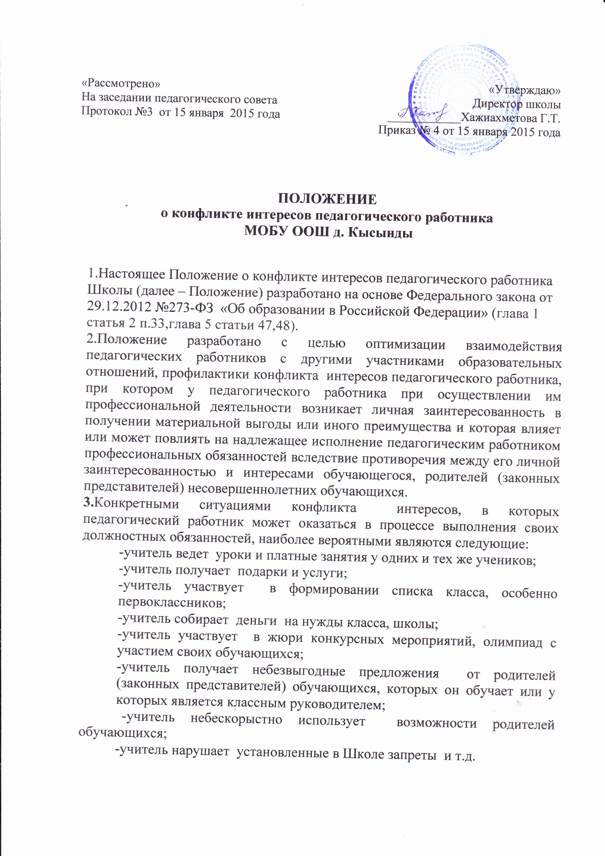

4. Для предотвращения конфликта интересов педагогическим работникам Школы необходимо следовать «Кодексу педагогического работника Школы по предотвращению конфликта интересов».
5.Педагогический работник Школы, в отношении которого возник спор о конфликте интересов, вправе обратиться в Комиссию по урегулированию споров между участниками образовательных отношений, в функциональные обязанности которой входит прием вопросов сотрудников об определении наличия или отсутствия данного конфликта.
6. Обратиться в Комиссию можно только в письменной форме.

